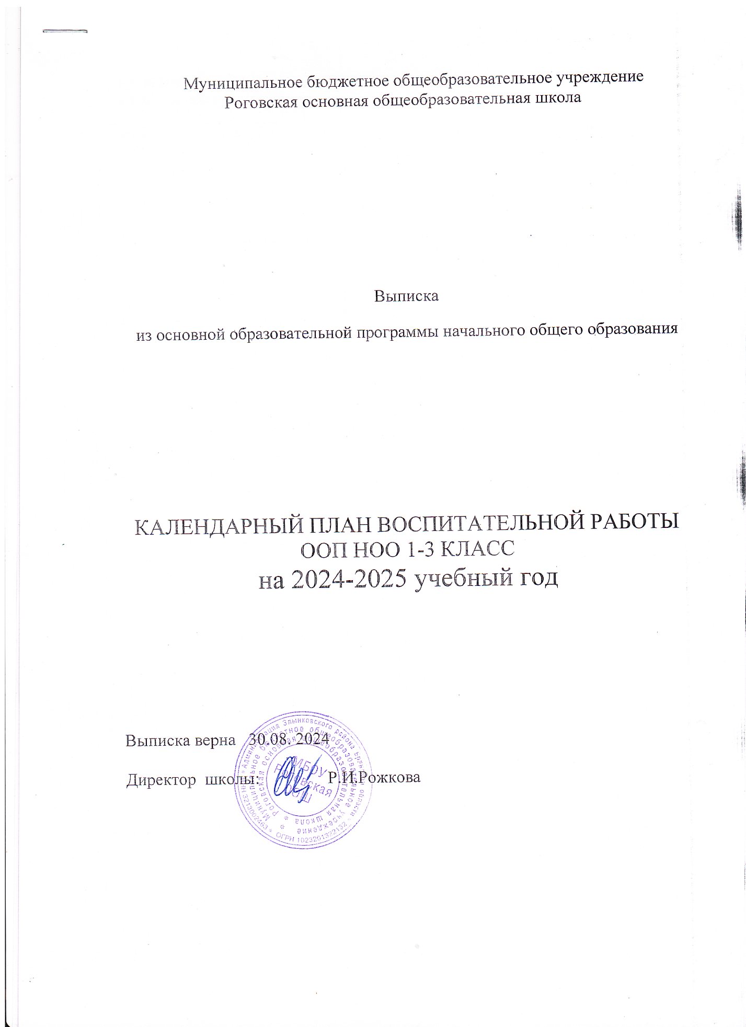

**КАЛЕНДАРНЫЙ ПЛАН ВОСПИТАТЕЛЬНОЙ РАБОТЫ ШКОЛЫ**

***Уровень начального образования***

|  |  |  |  |  |
| --- | --- | --- | --- | --- |
| **Дела, события, мероприятия** | **Классы** | **Ориентировочное время проведения** | **Ответственные** |  |
| **Модуль «Урочная деятельность»** | | | |
| Оформление стендов (предметно-эстетическая среда, наглядная агитация школьных стендов предметной направленности) | 1-3 | В течение года | Учителя-предметники, классные руководители |
| Игровые формы учебной деятельности | 1-3 | В течение года | Учителя-предметники, классные руководители |
| Содержание уроков (по плану учителя) | 1-3 | В течение года | Учителя-предметники |
| Всероссийский открытый урок «ОБЖ» (урок подготовки детей к действиям в условиях различного рода чрезвычайных ситуаций) | 1-3 | 01.09 | Учителя-предметники, классные руководители |
| Международный день распространения грамотности (информационная минутка на уроке русского языка) | 1-3 | 08.09 | Учителя-предметники, классные руководители |
| Всероссийский открытый урок «ОБЖ» (приуроченный ко Дню гражданской обороны Российской Федерации) | 1-3 | 04.10 | Учителя-предметники, классные руководители |
| Интерактивные уроки родного русского языка к Международному дню родного языка | 1-3 | 21.02 | Учителя-предметники, классные руководители |
| Всероссийский открытый урок «ОБЖ» (День пожарной охраны) | 1-3 | 30.04 | Учителя-предметники, классные руководители |
| Предметные недели (по графику) | 1-3 | В течение года | Учителя-предметники |
| **Модуль «Классное руководство»** | | | |
| Поднятие флага. Гимн. «Разговоры о важном» | 1-3 | каждый понедельник, 1 уроком в течение года | Классные руководители |
| Проведение классных часов, участие в Днях единых действий | 1-3 | в течение года | Классные руководители |
| Проведение инструктажей с обучающимся по ТБ, ПДД, ППБ | 1-3 | в течение года | Классные руководители |
| Изучение классного коллектива | 1-3 | в течение года | Классные руководители |
| Ведение портфолио с обучающимися класса | 1-3 | в течение года | Классные руководители |
| Классные коллективные творческие дела | 1-3 | в течение года | Классные руководители |
| Реализация программы внеурочной деятельности с классом | 1-3 | по расписанию, в течение года | Классные руководители |
| Консультации с учителями-предметниками (соблюдение единых требований в воспитании, предупреждение и разрешение конфликтов) | **1-3** | по запросу | Классные руководители |
| **Модуль «Работа с родителями или их законными представителями»** | | | |
| Заседание Совета родителей | 1-3 | 1 раз в четверть | Заместитель директора по УВР, Советник по воспитательной работе, кл. руководители |
| Классные родительские собрания | 1-3 | 1 раз в четверть | кл.руководители |
| Индивидуальные беседы с родителями «группы риска», неуспевающими | 1-3 | по запросу | кл.руководители, соц.педагог |
| **Модуль «Курсы внеурочной деятельности и дополнительное образование»** | | | |
| «Орлята России» | 1-3 | в течение года | Руководитель кружка |
| «Физкультура и мы» | 1-3 | в течение года | Руководитель кружка |
| Театральная студия «Непоседы» | 1-3 | в течение года | Руководитель кружка |
| Театральная студия «Фантазёры» | 1-3 | в течение года | Руководитель кружка |
| ДО «Волшебство детских рук» | 1-3 | в течение года | Руководитель кружка |
| «Зелёный дом» | 1-3 | в течение года | Руководитель кружка |
| **Модуль «Ключевые школьные дела»** | | | |
| Праздник «День знаний» | 1-3 | 01.09 | Зам.директора по ВР |
| Торжественная линейка, посвящённая Дню освобождения Брянщины от немецко-фашистских захватчиков | 1-3 | 26.09 | Зам.директора по ВР |
| Праздник «День учителя» | 1-3 | 05.10 | Классные руководители |
| Участие в мероприятиях, посвященных Дню народного единства (флешмобы онлайн, акция «Окна России») | 1-3 | 02-06.11 | Зам.директора по ВР |
| Праздник «День матери» | 1-3 | 23-30.11 | Классные руководители |
| Участие в акции «Каждой птичке – по кормушке» | 1-3 | 07-11.11 | Классные руководители |
| Участие в новогодних мероприятиях (квест, хороводы, спектакли) | 1-3 | 21-25.12 | Классные руководители |
| Участие в спортивно-игровой программе «Есть такая профессия Родину защищать» | 1-3 | 18.02 | Классные руководители |
| Марафон «Неделя психологии в образовании» | 1-3 | 10-17.03 | Классные руководители |  |
| Концерт, посвященный Международному женскому дню 8 Марта | 1-3 | 05.03 | Зам.директора по ВР |
| Школьный фестиваль детского творчества «Я вхожу в мир искусства» | 1-3 | 26.03 | Классные руководители |
| Участие в мероприятиях, посвященных Дню Космонавтики | 1-3 | 8-12.04 | Классные руководители |
| «Спешите делать добрые дела». Весенняя неделя добра | 1-3 | апрель | Классные руководители |
| Участие в общепоселковом мероприятии, посвященное празднованию Дня Победы («Бессмертный полк», изготовление открыток для ветеранов Великой Отечественной войны) | 1-3 | 09.05 | Классные руководители |
| Праздник «Последний звонок» (участие первоклассников) | 1 | 24.05 | Зам.директора по ВР |
| **Модуль «Внешкольные мероприятия»** | | | |
| Внешкольные тематические мероприятия воспитательной направленности, организуемые педагогами по изучаемым в общеобразовательной организации учебным предметам, курсам, модулям | 1-3 | в течение года | Классные руководители, учителя-предметники, соц.педагог |
| Экскурсии, походы выходного дня (в музей, на концерт, в сельскую библиотеку, на предприятие и др.) | 1-3 | в течение года | Классные руководители |
| Коллективно-творческие дела | 1-3 | в течение года | Классные руководители |
| **Модуль «Организация предметно-эстетической среды»** | | | |
| Оформление внешнего фасада здания, класса, холла при входе в общеобразовательную организацию государственной символикой Российской Федерации, субъекта Российской Федерации, муниципального образования (флаг, герб) – изображениями символики Российского государства в разные периоды тысячелетней истории, исторической символики региона. | 1-3 | август-сентябрь | Заместитель директора по ВР, Советник по ВР, кл. руководители |  |
| Оформление школьного уголка – (название, девиз класса, информационный стенд), уголка безопасности | 1-3 | по мере небходимости | Классные руководители |
| Организация и проведение церемоний поднятия (спуска) государственного флага Российской Федерации | 1-3 | каждый понедельник, 1 уроком | Заместитель директора по ВР, Советник по ВР, кл. руководители |
| Подготовка и размещение регулярно сменяемых экспозиций творческих работ обучающихся в разных предметных областях, демонстрирующих их способности, знакомящих с работами друг друга |  | по плану кл.рук. | Заместитель директора по ВР, Советник по ВР, кл. руководители |  |
| Оформление, поддержание, использование в воспитательном процессе «мест гражданского почитания» в помещениях общеобразовательной организации или на прилегающей территории для общественно-гражданского почитания лиц, мест, событий в истории России; мемориалов воинской славы, памятников, памятных досок | 1-3 | по мере небходимости | Заместитель директора по ВР, Советник по ВР, кл. руководители |  |
| Оформление пространств проведения значимых событий, праздников, церемоний, торжественных линеек, творческих вечеров (событийный дизайн) | 1-3 | по мере необходимости | Заместитель директора по ВР, Советник по ВР, кл. руководители |
| Обновление материалов (стендов, плакатов, инсталляций и др.), акцентирующих внимание обучающихся на важных для воспитания ценностях, правилах, традициях, укладе общеобразовательной организации, актуальных вопросах профилактики и безопасности | 1-3 | по мере необходимости | Заместитель директора по ВР, Советник по ВР, кл. руководители |
| **Модуль «Профилактика и безопасность» (по отдельному плану ответственного за профилактику)** | | | |  |
| **Модуль «Детские общественные объединения»** | | | |
| Вступление обучающихся в объединение РДШ (первичное отделение) | 1-3 | в течение года | советник по воспитательной работе |
| Дни единых действий: участие во Всероссийской акции, посвященной Дню знаний | 1-3 | 01.09 | советники по воспитательной работе, классные руководители |
| Дни единых действий: участие во Всероссийской акции, посвященной Дню туризма | 1-3 | 27.09 | советники по воспитательной работе, классные руководители |
| Дни единых действий: участие во Всероссийской акции, посвященной Дню учителя | 1-3 | 05.10 | советники по воспитательной работе, классные руководители |
| Дни единых действий: участие во Всероссийской акции, посвященной Дню народного единства | 1-3 | 04.11 | советники по воспитательной работе, классные руководители |
| Дни единых действий: участие во Всероссийской акции, посвященной Дню матери | 1-3 | 29.11 | советники по воспитательной работе, классные руководители |
| Дни единых действий: участие во Всероссийской акции, посвященной Дню Героев Отечества,  кинопросмотр | 1-3 | 09.12 | советники по воспитательной работе, классные руководители |
| Дни единых действий: участие во Всероссийской акции «Подари книгу» в Международный день книгодарения | 1-3 | 14.02 | советники по воспитательной работе, классные руководители |
| Дни единых действий: участие во Всероссийской акции, посвященной Дню защитника Отечества | 1-3 | 23.02 | советники по воспитательной работе, классные руководители |
| Дни единых действий: участие во Всероссийской акции, посвященной Международному женскому дню | 1-3 | 08.03 | советники по воспитательной работе, классные руководители |
| Дни единых действий: участие во Всероссийской акции, посвященной Дню счастья | 1-3 | 20.03 | советники по воспитательной работе, классные руководители |
| Дни единых действий: участие во Всероссийской акции, посвященной Дню смеха | 1-3 | 01.04 | советники по воспитательной работе, классные руководители |
| Дни единых действий: участие во Всероссийской акции, посвященной Дню Победы | 1-3 | 09.05 | советники по воспитательной работе, классные руководители |
| **Модуль «Школьные медиа»** | | | |
| Библиотечные уроки. Ознакомительная экскурсия | 1-3 | 14 – 21.09 | педагог-библиотекарь, кл. руководители |
| Книжные выставки, стенды, информационные уголки освещающие деятельность в области гражданской защиты, правила поведения обучающихся | 1-3 | 1 – 10.10 | педагог-библиотекарь, педагог-организатор ОБЖ |
| Информационная и книжная выставка «День солидарности и борьбы с терроризмом» | 1-3 | 10-20.10 | педагог-библиотекарь, педагог-организатор ОБЖ |
| Тематическая фотовыставка, видеопроекты, подкасты, посвященные Дню народного единства – сайт колы, группа ВК, Навигаторы детства) | 1-3 | 02-06.11 | советники по воспитательной работе,  классные руководители |  |
| Кинолектории, посвящённые освобождению Ленинграда от фашистской блокады и Дне памяти жертв холокоста | 1-3 | январь | педагог-организатор, классные руководители |  |
| Кинолектории, посвященные Дню защитника Отечества | 1-3 | февраль | педагог-организатор, классные руководители |  |
| Библиотечные часы | 1-3 | март | педагог-библиотекарь, классные руководители |  |
| Киноуроки в школе (по предложенному плану) | 1-3 | В течение года | Классные руководители |  |
| Неделя детской книги. Комплекс мероприятий в рамках недели. | 1-3 | апрель | педагог-библиотекарь, классные руководители |  |
| Тематическая фотовыставка, видеопроекты, подкасты, посвященные Дню Победы – сайт школы, группа ВК) | 1-3 | 01-09.05 | педагог-организатор, классные руководители |  |
| Кинолектории, посвященные Дню Победы | 1-3 | май | классные руководители |  |

Корректировка плана воспитательной работы **уровня начального общего образования**

возможна с учетом текущих приказов отдела образования, постановлений, писем, распоряжений Министерства просвещения